Пермский национальный исследовательский политехнический университет

Информатика

Основы алгоритмизации и программирования

Введение в инженерную деятельность

Лабораторная работа номер 2

Вариант номер 3

Использование основных операторов языка C++

Выполнил

Студент группы Рис-26-2б

Вязнин Матвей Андреевич

Проверил: доцент кафедры ИТАС О.А. Полякова

2026

1. Цель работы
Получение навыков в выборе и использовании операторов C++; знакомство с итерационными процессами.

2. Постановка задачи
Используя оператор цикла, найти сумму целых положительных нечетных чисел, меньших 200. Результат снабдить соответствующим заголовком.

3. Описание алгоритма
Для решения задачи используется цикл for, итерирующийся по всем нечетным числам в интервале от 1 до 199 включительно (с шагом 2). На каждом шаге цикла текущее число добавляется к переменной-накопителю sum.
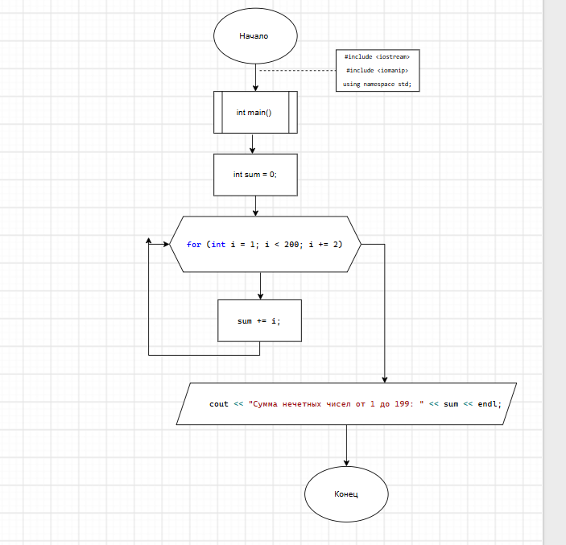

4. Исходный код программы на C++
#include <iostream>
#include <clocale>
using namespace std;
int main() {

setlocale(LC_ALL, "Russian");

int sum = 0;

for (int i = 1; i < 200; i += 2) {

sum += i;

}

cout << "==========================================" << endl;

cout << " РЕЗУЛЬТАТ РАСЧЕТА ЛАБОРАТОРНОЙ РАБОТЫ " << endl;

cout << "==========================================" << endl;

cout << "Сумма нечетных чисел от 1 до 199: " << sum << endl;

return 0;

}

5. Результаты работы программы
При запуске программы в консольный терминал выводится следующий результат: 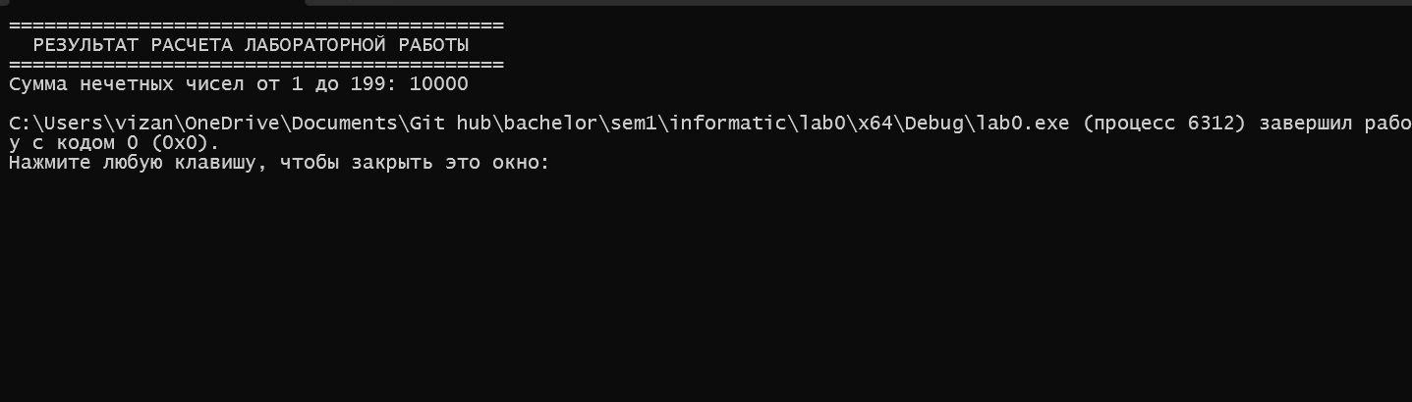6. Вывод
В ходе выполнения лабораторной работы были освоены практические навыки работы с циклическими операторами языка C++ (оператор for). Задача суммирования последовательности нечетных чисел успешно решена, программа корректно выводит результат с форматированным заголовком.

